Evaluación: Porcentajes

Nombre: ____________________________________________ Fecha:________________
- Resolver la siguiente actividad, según las indicaciones dadas en cada enunciado. (2 pts c/u)
1. En las siguientes cuadriculas represente los porcentajes indicados, pintando con el color que estime conveniente.
a) 40% b) 67%

c) 35% d) 89%

2. Escriba en números el porcentaje que aparece gráficamente representado. (2 pts c/u)
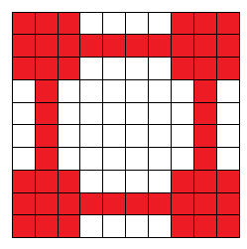
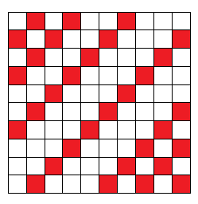
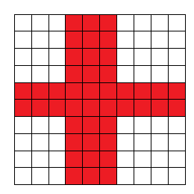
a) b) b) c c)

3. Calcula los siguientes porcentajes según cada ítem, con su respectiva respuesta: (2 pts c/u)
a) 55% de 540 =  Respuesta: | b)48% de 230 =  Respuesta:
c) Si el 20 % es 50 unidades, ¿Cuánto es el 100%?  Respuesta: | d) Si el 15% es 20 unidades, ¿Cuánto es el 80%  Respuesta:
e) 20% de 60 =  Respuesta: | f) 34% de 1000 =  Respuesta:
g) Si el 5% es 10. ¿Cuánto es el 100%?  Respuesta: | h) Si el 60% es 72, ¿Cuánto es el 90%?  Respuesta:

4. Lea atentamente los siguientes problemas cotidianos, para resolver las preguntas planteadas en cada situación. (3 pts c/u)
a) Si Cristiano Ronaldo suma 818 goles en partidos oficiales, en Manchester United hizo 145, en Real Madrid 450 y en Juventus 101. ¿Qué porcentaje de goles ha hecho en el Real Madrid?

b) En el colegio A, les gusta escuchar a Pablo Chill-E a 12 de sus 60 alumnos. En el colegio B, les gusta escuchar a Pablo Chill-E a 18 de sus 120 alumnos. ¿En qué colegio gusta más escuchar a Pablo Chill-E?

